一、算算看。(每題5分，共20分)
1. 2×1.75×2 | 2. 2.8÷1÷
3. 6×2÷1.4 | 4. 7.2÷1.8×2
二、把做法和答案記下來。
(每題10分，共80分)
1.李叔叔有一塊17平方公尺的土地，其中的種菜，種菜面積的種白菜，種白菜的面積是多少平方公尺？

2.六年甲班有的學生數學平時考不及格，其中女生有5人，占數學平時考不及格人數的，六年甲班有多少人？

3.小華的錢是小源的倍，也是小萍的倍，小萍有18元，小源有多少元？

4.美輪國小六年級有180人，其中的人走路上下學，的人騎腳踏車上下學，騎腳踏車上下學的人數比走路的多幾人？

5.有一條繩子，用了1.72公尺後，還剩下2公尺，這條繩子原來有多長？

6.有一瓶果汁，曉雲喝了0.85公升，阿傑又喝了公升，還剩下1公升，這瓶果汁原來有多少公升？

7.六年一班的女生有16人，占六年級女生人數的；男生有20人，占六年級男生人數的。已經知道女生比男生多，六年級的男生和女生相差多少人？

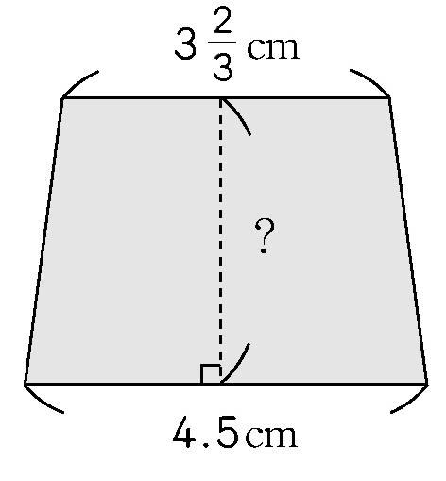
8.右圖梯形的面積是13平方公分，梯形的高是多少公分？

